Министерство науки и высшего образования Российской Федерации

Рязанский государственный радиотехнический университет им. В.Ф. Уткина

Кафедра вычислительной и прикладной математики

Упражнение 2

«Ветвление в Git»

Выполнила:

ст. гр. 744

Акшенцева Д.А.

Проверил

Доц. Коротаев А.Н.

Рязань 2020

**Задание**

1. Создайте ветку lab10 и выполните в ней лабораторную работу №10.



2. Поставьте аннотированную метку с версией проекта.  


3. Произведите коммит изменений.  
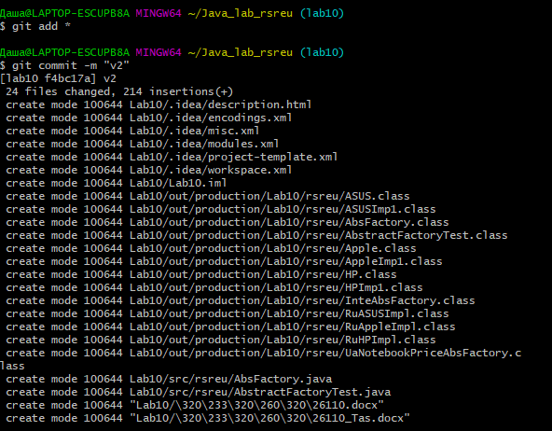

4. Переключитесь на ветку master и внесите в неё изменение (например, добавьте строку вывода сообщения) с коммитом.

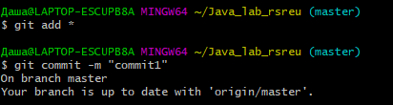

5. Переключитесь на ветку lab10 и убедитесь в том, что изменения в ветку не произошло.

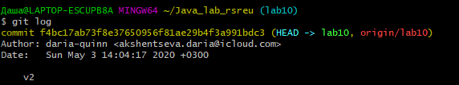

6. Для проверки правильности выполнения упражнения посмотрите логи и постройте ASCII граф.

